(出國類別：考察)

考察日本及韓國廢棄物資源回收清除處理制度及參觀WASTEC 2005（廢棄物處理再資源化展）

服務機關：行政院環境保護署
姓名職稱：費齊信 環境技術師
劉秋菊 助理環境技術師
派赴國家：日本、韓國
報告日期：95年3月
出國時間：94年11月30日至94年12月9日
摘 要
因日本及韓國自產能源缺乏，大部分工業原料依靠進口，故對廢棄物資源回收再利用制度建置完善且成效良好，本次考察之目的主要了解日本及韓國廢棄物處理及資源回收再利用情形。考察行程包括參觀日本WASTEC 2005（廢棄物處理再資源化展），本展覽性質為廢棄物處理及再資源化之相關主題攤位，現場展示重點主要為廢棄物經處理後所製得各項再生商品，藉由本次參訪日本及韓國瞭解目前國外對於廢棄物再利用處理方式及其後端再生商品之市場及銷售管道。
另為瞭解資源回收業者營運管理方式，本次亦參訪日本北九州Eco-town生態工業園區，該工業區係結合生產製造與資源回收再生之事業體，為日本第一座生態工業園區，藉由參訪該工業區，可瞭解日本地方政府與資源回收業者之合作模式，以作為國內推動相關政策借鏡。
此外，目前我國廢乾電池係採境外處理方式，因此本次亦前往位於韓國釜山之KOBAR廢乾電池處理廠，瞭解其廢乾電池處理方式、週遭環境及污染防治（制）設備設置情形，本次考察行程亦同時包括拜訪日本及韓國民間組織單位，如日本家電製品協會、韓國資源再生公社等單位，以交換資源回收經驗、回收制度及處理技術，藉由本次考察瞭解日韓兩國廢棄物資源回收方向及新處理技術運用情形，可作為未來推動相關政策之參考。
目 次
壹、目的 1
貳、過程 2
參、心得 26
肆、建議事項 31

圖 目 錄
圖一 日本家電於消費者、銷售者及製造商的合作參與模式 5
圖二 家電回收管理票證 6
圖三 PANA CHEMICAL CO.,LTD展示會場攤位及文宣 8
圖四 PANA CHEMICAL CO.,LTD現場人員操作示範 8
圖五 財團法人全國產業廢棄物連合會攤位及文宣 9
圖六 千葉縣產物廢棄物協會攤位文宣 10
圖七 北九州市污染改善情形 12
圖八 北九州之生態工業園區位置圖 13
圖九 北九州之生態工業園區規劃區域圖 13
圖十 綜合環境工業區各工廠位置圖 14
圖十一 日光燈再生利用事業處理流程 15
圖十二 直管日光燈管貯存情形 15
圖十三 圓管日光燈管貯存情形 16
圖十四 日光燈管處理情形（一） 16
圖十五 日光燈管處理情形（二） 16
圖十六 螢光粉處理系統 17
圖十七 再生產品蒐集 17
圖十八 實證研究區之各研究單位位置圖 18
圖十九 KOBAR公司處理廢鎳氫電池、鎳鎘電池種類 18
圖二十 韓國Kobar公司廢鎳氫與鎳鎘電池處理流程 19
圖二十一 韓國Kobar公司廢鎳氫與鎳鎘電池處理流程 20
圖二十二 韓國政府發予KOBAR公司之證書 22
圖二十三 韓國實施生產者責任延續之工作步驟 26
圖二十四 韓國二次乾電池回收盒 31

表 目 錄
表一 日韓兩國出國考察行程表 2
表二 Eco-town生態工業園區開發過程 12
表三 韓國廢棄物處理相關法規 21
表四 適用於EPR的產品 24
表五 適用於EPR的包裝 25
表六 適用EPR規範之製造商及進口商產品之包裝數量 25

壹、目的
隨著工業發達及人口數量增加，使得廢棄物之產生亦逐年增加，不僅有破壞生態環境之虞，更危害到人體健康，因此廢棄物妥善處理儼然成為目前最值得重視的課題之一。而檢視國內目前所產生一般廢棄物中仍有許多可供回收再利用物質，因此廢棄物回收工作之推動與資源再生體系的實行，有助於改善廢棄物處理問題，而經由特定之回收及清理管道，提供廢棄物妥善再利用及處理方式，更可同時達到廢棄物減量與資源再利用之環保效益。
先進國家之廢棄物清理政策已由單純之廢棄物清理調整兼顧分類回收、減量及資源再利用之綜合性廢棄物管理，由於日韓與我國皆屬地狹人稠之島國，相關可再利用之資源廢棄物若隨意處置，將造成資源之浪費，因此如何運用有限資源進行再利用應是每個國家基本環境政策。
本署自87年成立「資源回收管理基金管理委員會」，以推行廢棄物資源回收四合一制度，該制度主要透過經濟市場機制，結合產源製造體系與資源回收體系，即結合社區民眾、地方政府清潔隊、回收商及回收基金，共同進行資源回收工作，以提高資源回收成效，維護資源永續利用。 目前已陸續公告廢鐵容器、廢鋁容器、廢玻璃容器、廢鋁箔包、廢紙容器、廢塑膠容器、農藥廢容器、廢乾電池、廢機動車輛、廢輪胎、廢鉛蓄電池、廢潤滑油、廢家電、廢資訊物品、廢塑膠及廢日光燈計等計14大類31項應回收物品及容器，並建立回收清除處理系統。
本次主要考察日本及韓國廢棄物資源回收清除處理制度及參觀WASTEC 2005（廢棄物處理再資源化展），藉由考察過程瞭解日韓兩國廢棄物資源回收方向及新處理技術運用情形，以作為未來我國推動再生資源之循環再利用與建立新經濟市場相關政策之參考。此外，亦藉由與日本及韓國從事廢棄物資源回收之相關單位及人士進行經驗交流及拜訪相關資源回收協會組織，以交流相關廢棄物資源回收管理策略及成果，並可作為日後研擬修正相關資源回收政策之參考。

貳、過程
本次考察行程自94年11月30日至12月9日計10天，相關詳細行程如表一所示，本次出國考察行程包括參觀WASTEC 2005（廢棄物處理再資源化展）、參訪日本北九州Eco-town生態工業園區、拜訪日本及韓國民間組織單位，如日本家電製品協會、韓國資源再生公社等單位及參觀韓國乾電池處理廠，以下就參訪過程進行說明。

表一 日韓兩國出國考察行程表
日期 | 地點 | 參訪內容 | 地點
11/30（三） | 台北→日本東京 | 起程 | 東京
12/1（四） | 東京 | 上午：拜會家電製品協會  下午：參觀WASTEC 2005（廢棄物處理再資源化展）  •Recycling equipment and facility（資源回收設備及機構）  •Waste reduction and recycling system（廢棄物減量及資源回收系統） | 東京
12/2（五） | 東京 | •參觀WASTEC 2005（廢棄物處理再資源化展） | 東京
12/3（六） | 東京 | 整理資料 | 東京
12/4（日） | 東京→福岡 | 福岡起程至北九州 | 北九州
12/5（一） | 北九州 | 參訪Eco-town（生態工業園區）  •拜會Eco-town研究中心及聽取簡報  •參觀廢日光燈管再生廠（Japan Recycling Light Technology & System ） | 北九州
12/6（二） | 福岡→韓國釜山 | 起程至釜山 | 釜山
12/7（三） | 釜山 | 參觀乾電池處理廠（KOBAR LIMITED） | 首爾
12/8（四） | 首爾 | •拜會資源再生公社  •參觀資源回收主題展示館 | 首爾
12/9（五） | 首爾→台北 | 返程

一、日本家電製品協會
（一）成立背景
由於家電用品已成為日常生活不可或缺之一部分，因此為確保家電用品為安全、簡易保養、環保和容易進行回收處理，日本於1974年成立財團法人家電製品協會（Association for Electric Home Appliances, AEHA）其下分別有家電回收委員會、包裝容器回收法委員會、特定製品委員會、環境委員會、能源節省委員會、工程技術委員會、標準化推動委員會、流通委員會、認證系統委員會、售後服務委員會、產品責任委員會、消費者事件委員會、家電手冊編輯委員會及營運委員會等14個委員會，其成立目標為促進安全和舒適的生活，相關工作說明如下。
1.公共相關事務
(1)準備和分發消費者教育訓練資料
(2)發行協會會報
2.消費者相關事務
(1)與相關消費團體合作
(2)提供消費者適當使用家電品訊息
3.產品責任相關事務
(1)調查家電用品之產品責任
(2)研究家電用品之警告標語
4.消費者諮詢事務
5.海外事業諮詢事務
6.保養服務事務
(1)調查家電用品保養服務系統
(2)推動材質查核系統標準，以確認安全和可靠性
7.銷售相關事務
(1)研究家電用品之銷售
(2)推廣電子資料傳送
8.技術相關事務
(1)研究產品安全、耐用和科技需求及問題
(2)支援家電設立技術標準
9.資源保育和回收事務
(1)研究和調查環境保育，回收廢家電
(2)廢家電再資源化技術研究
10.能源節省相關活動
(1)研究能源保育
(2)推廣省能計畫
（二）家電再生利用法概要
由於日本廢家電的數量不斷增加，日本政府開始重視廢家電回收之重要性，故於1998年頒佈「家電再生利用法」，並於2001年4月1日正式實施，其制法理念為家電從過去生產、使用、廢棄導向生產、使用、回收、再利用等循環模式，此法令係規範四種特定家電：冷氣機、電視機、電冰箱、洗衣機須進行回收。此外，法條中亦明文規定家電的家電製造及輸入業者，經銷業者、消費者共同承擔家電回收再利用的義務。其中，家電製造及輸入業者負責廢舊家電的再商品化，經銷業者負責廢舊家電回收和將其送交家電製造及輸入業者，而消費者則需要支付廢舊家電回收處理的費用。相關運作模式如圖一所示。

消費者
家電處理廠
家電製造及輸入業者須將回收之家電送至處理廠處理。
經銷商負責回收其售出之產品，並運送至家電製造及輸入業者
消費者須適當丟棄上述家電品他們必須負擔廢棄物之回收、清運、處理等相關成本

圖一 日本家電於消費者、銷售者及製造商的合作參與模式
（三）家電回收流程
日本家電再生利用法主要回收對象為冷氣機、電視機、電冰箱、洗衣機等4種特用家庭用電器，當民眾需將上述家電用品廢棄時，需繳交回收費及再商品化費用予回收廢家電之經銷業者，而處理費用則經由財團法人家電製品協會之家電回收中心繳予家電製造及輸入業者。當民眾將廢家電交予回收廢家電之經銷業者時，則業者需將廢家電送往家電製造及輸入業者所設置之場所集中貯存後，再送至廢家電處理廠。因此，為確保相關廢家電能獲得妥善處理，財團法人家電製品協會則另成立家電回收中心，該中心主要藉由印製一式四聯家電回收管理票證（如圖二所示），來控管廢家電回收作業。以下就日本廢家電回收各單位之分工說明如下。

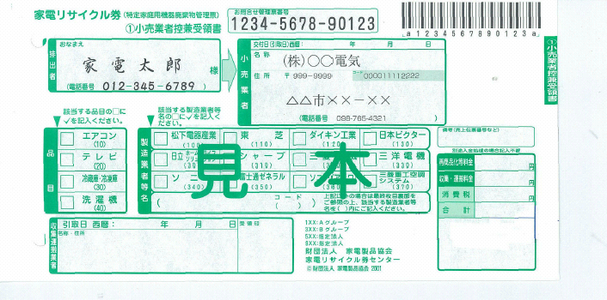
圖二 家電回收管理票證
1.回收廢家電之經銷業者
(1)回收冷氣機、電視機、電冰箱、洗衣機
(2)將廢家電送往貯存場所
(3)向民眾收取回收費及再商品化費用
(4)將再商品化費用繳交財團法人家電製品協會之家電回收中心
(5)家電回收管理票證收取予保管
2.家電製造及輸入業者
(1)設置指定貯存場所
(2)制定再商品化費用
(3)收取冷氣機、電視機、電冰箱、洗衣機
(4)確認接受家電回收管理票證
3.民眾
(1)送交廢家電予回收廢家電之經銷業者
(2)繳交回收費與再商品化費用
4.財團法人家電製品協會
(1)印製家電回收管理票證
(2)協調各單位業務
(3)協調回收不明廠牌廢家電品或不明進口商產品
(4)協調經銷商至偏遠或交通困難之特定地區進行回收程序
(5)提供消費者回收、清運及回收家電品等相關訊息
（四）回收費、再商品化費用及再利用率
在回收費用方面係由回收廢家電之經銷業者自行訂定，再商品化費用則由家電製造業者訂定，分別為電冰箱4,600日圓、洗衣機2,400日圓、冷氣機3,500日圓、電視機2,700日圓，至於再利用率則分別為電冰箱、洗衣機的再利用率必須達到50%以上；電視機的再利用率須達到55%以上；冷氣機的再利用率達到60%以上。
二、WASTEC 2005（廢棄物處理再資源化展）
本次WASTEC 2005（廢棄物處理再資源化展）為第15屆展出，展覽時間為2005年11月29日~12月2日，展覽地點為千葉縣幕張國際展示場，展覽主題係以更愛護全球生態環境為出發點，展覽內容包括廢棄物處理再資源化技術及相關機械設備，相關參展單位有130家企業及355家之較小規模之團體，由於日本是一個島國，大部份資源需依賴進口為生，故減少對進口資源的依賴，而將廢棄物轉換為可利用的再生資源，因此建設為資源、產品、再生資源之循環型社會理念，已成為日本的既定政策。所謂「循環型社會」係指藉由抑制廢棄物產生，循環利用可循環之資源，確立適當處理等方式，抑制天然資源之消耗，並減輕其對環境之負荷。本次主辦單位亦希望藉由參展單位與參訪民眾之互相交流，將日本以3R（廢棄物減量、再利用、再循環）為主之循環型經濟社會之政策推動更徹底。以下就參展之單位摘要進行說明。
（一）PANA CHEMICAL CO.,LTD
該公司主要以製造處理廢棄保麗龍及廢棄塑膠製品之處理設備，其於展覽會場即以明顯看板資料陳述若以30年塑膠回收量，將會有60噸石油能供與日本社會使用，如圖三所示，該公司設計廢棄物處理設備係以減量化及再利用化為理念，以期對環境保護有所貢獻。
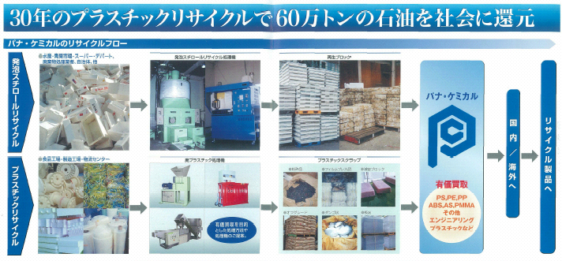
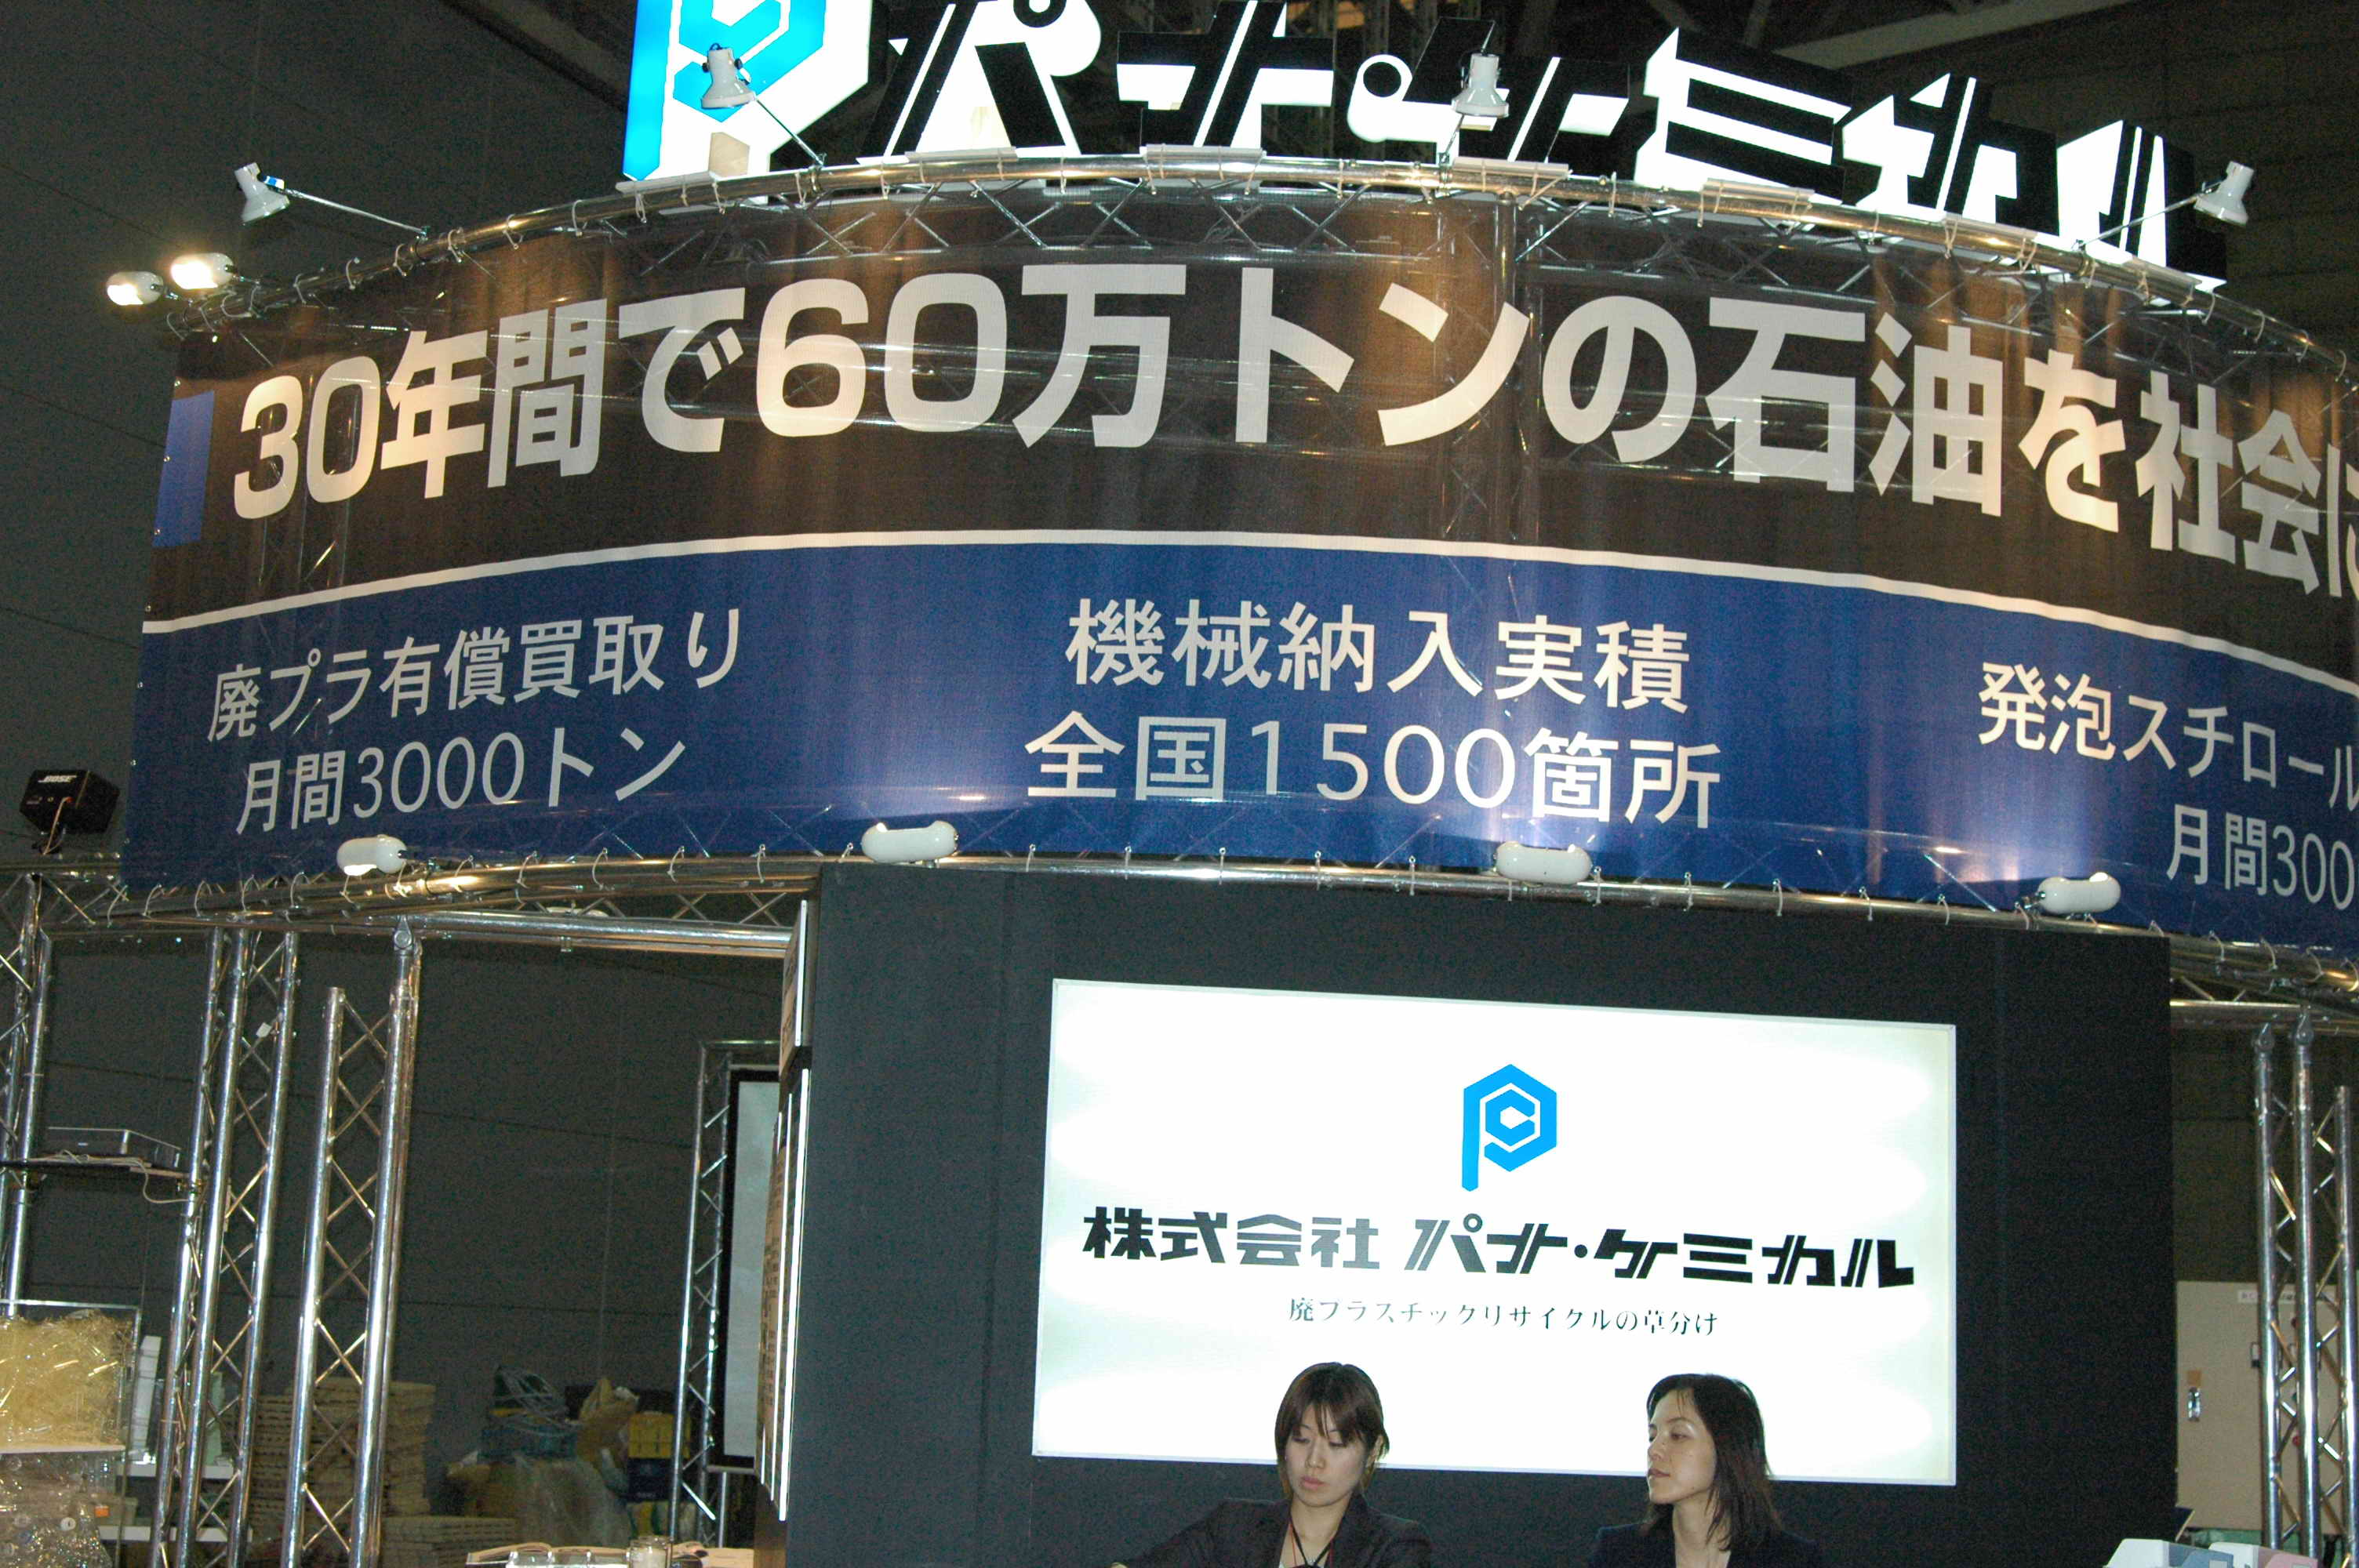

圖三 PANA CHEMICAL CO.,LTD展示會場攤位及文宣
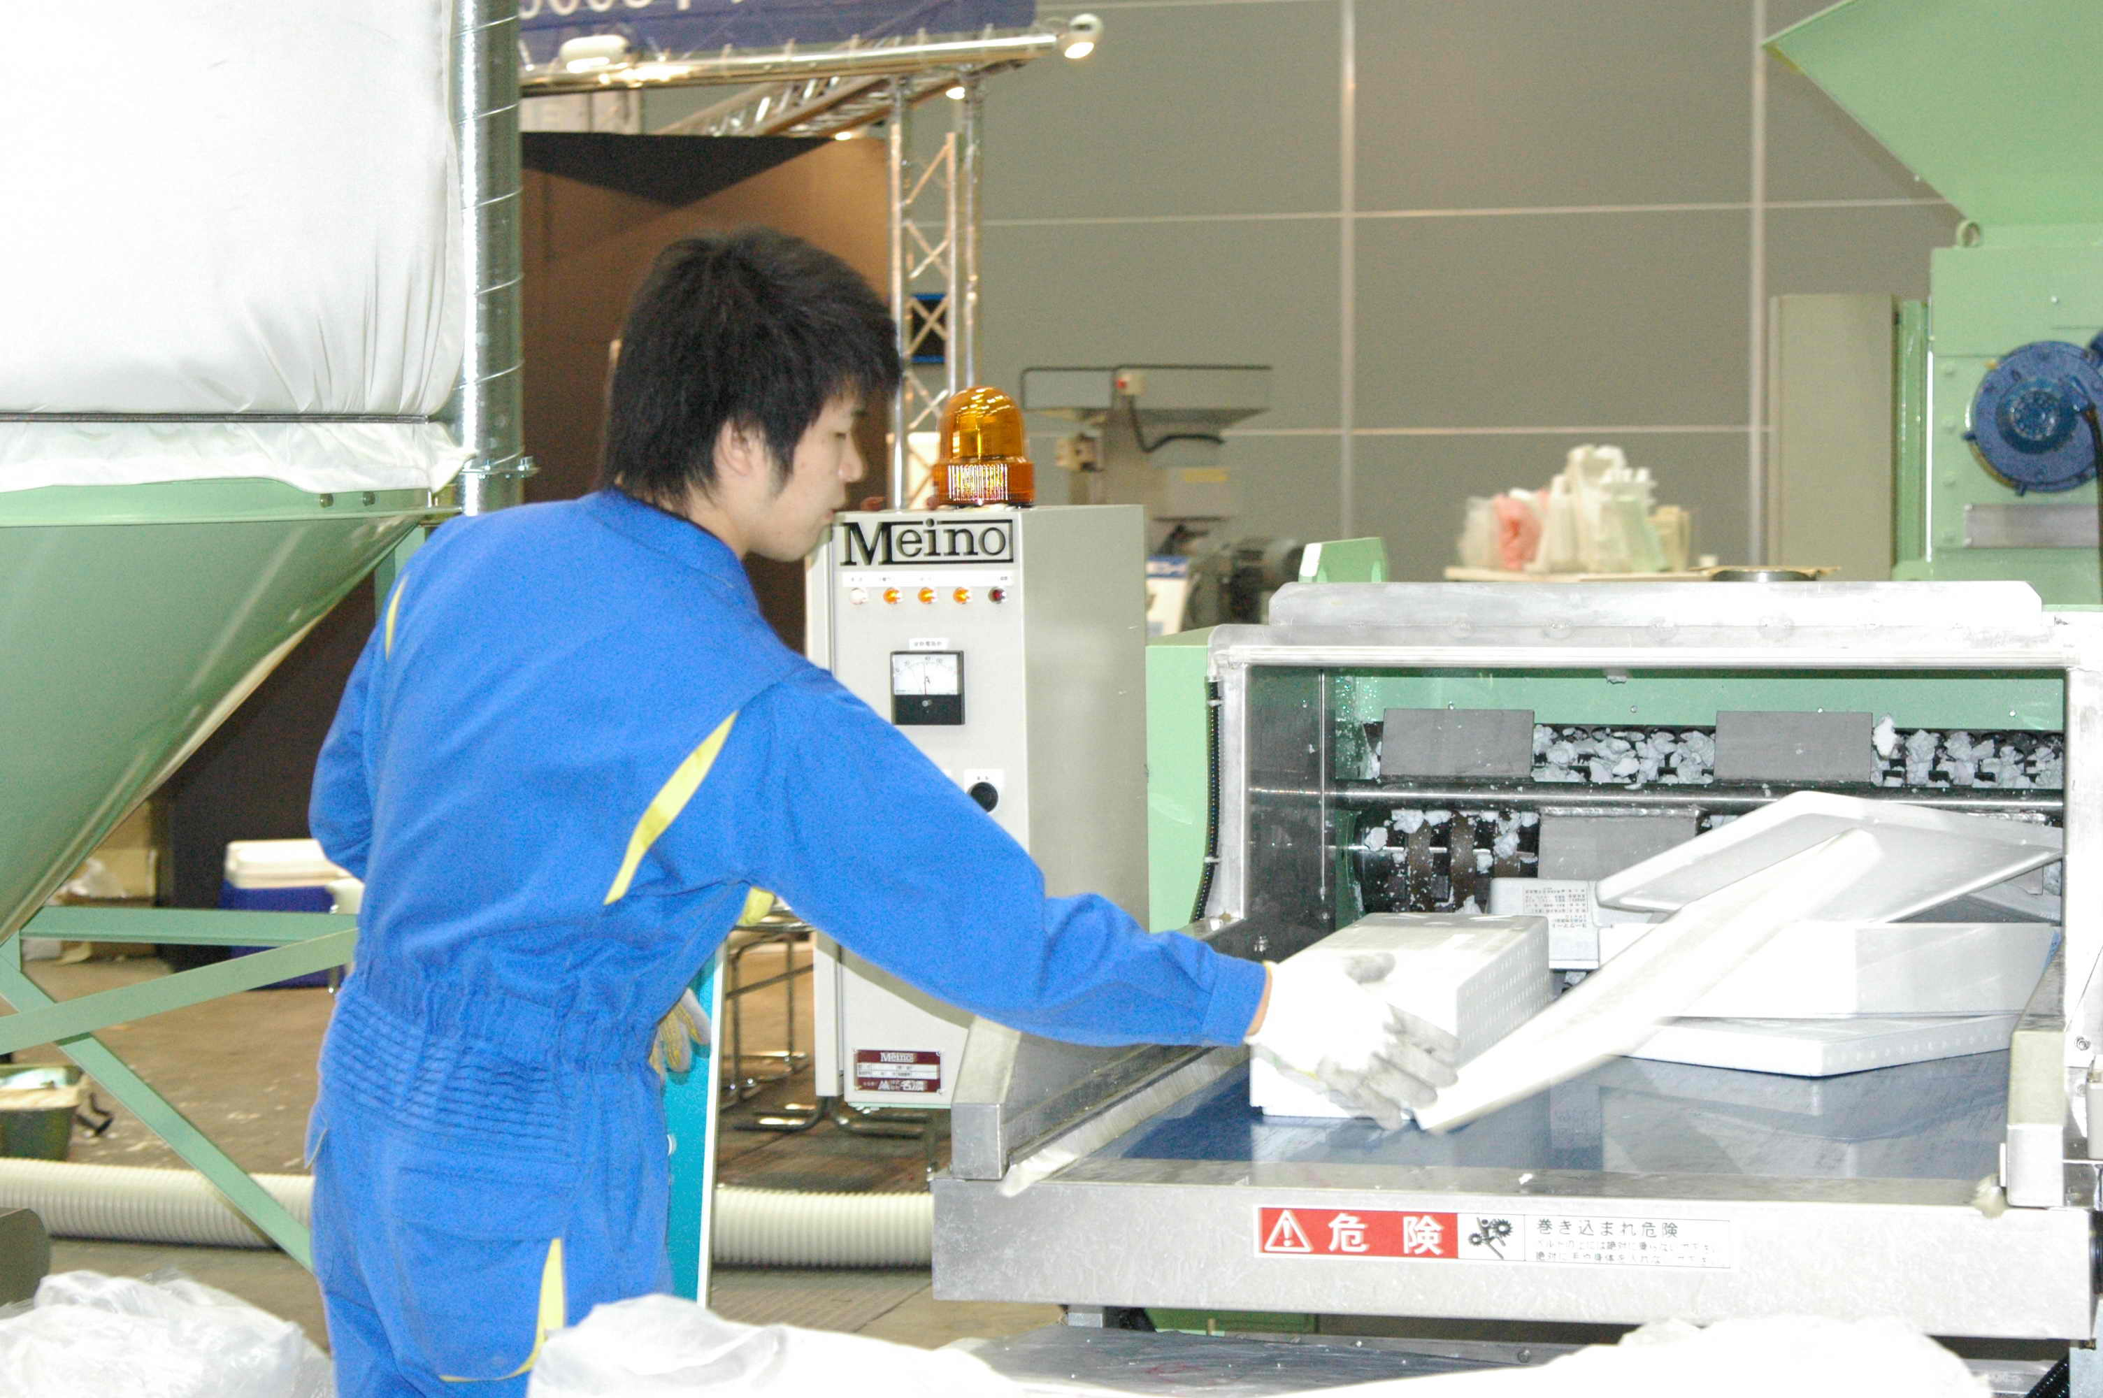
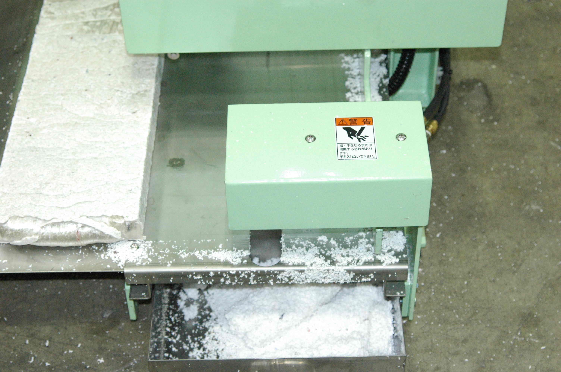
此外，由於日本是屬島國，其漁業資源及漁業經濟發展蓬勃，目前全日本約有1200所之漁業產品交易點，因此相對其保鮮過程所使用之發泡保力龍產量就非常大。本次在展覽會場該公司亦展示其減容及處理設備，該設備能將發泡保力龍經由減容處理機減少體積為1/50，再製成相關再生製品(如尺、塑膠製品)，相關現場人員操作示範如圖四所示。

圖四 PANA CHEMICAL CO.,LTD現場人員操作示範

（二）財團法人全國產業廢棄物連合會
財團法人全國產業廢棄物連合會成立於1978年，成立之目的為建立完善廢棄物處理系統，以使相關產業所產生廢棄物獲得妥善處理，目前該會主要辦理廢棄物處理業之認可工作及人員訓練工作，以培育處理業之廢棄物處理人員。此外，該會為瞭解廢棄物處理業處理之問題，透過全國於47個道府縣所設之分部，反映業者需求，目前全國約50,000家廢棄物處理業，其中約有1/3業者加入該連合會。相關現場展示攤位如圖五所示。
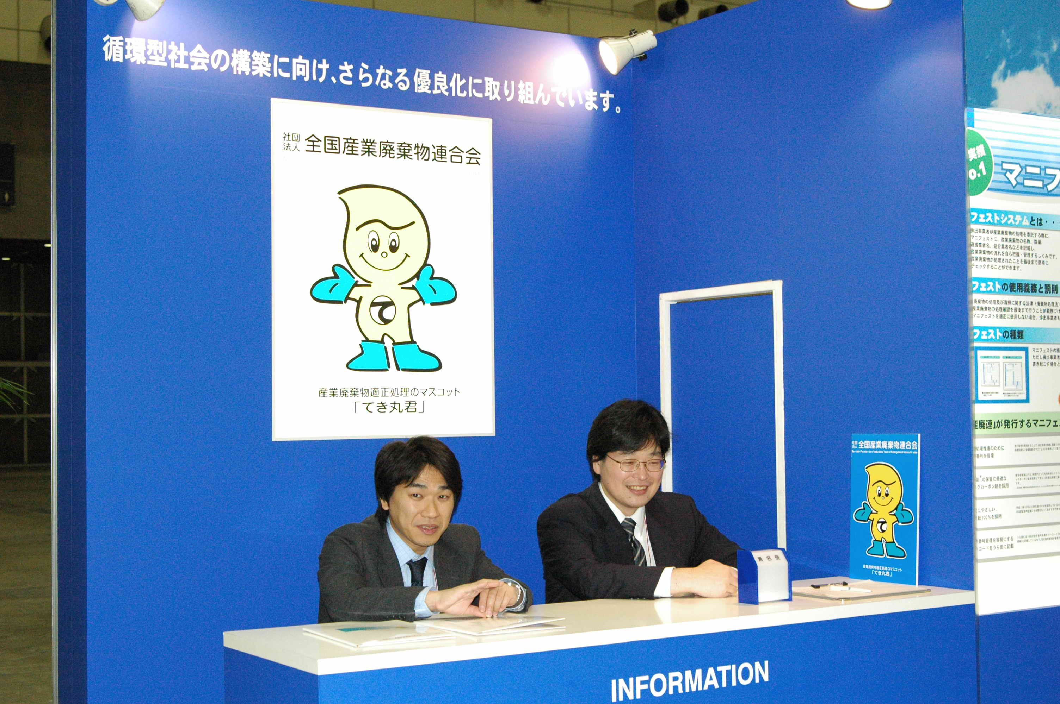
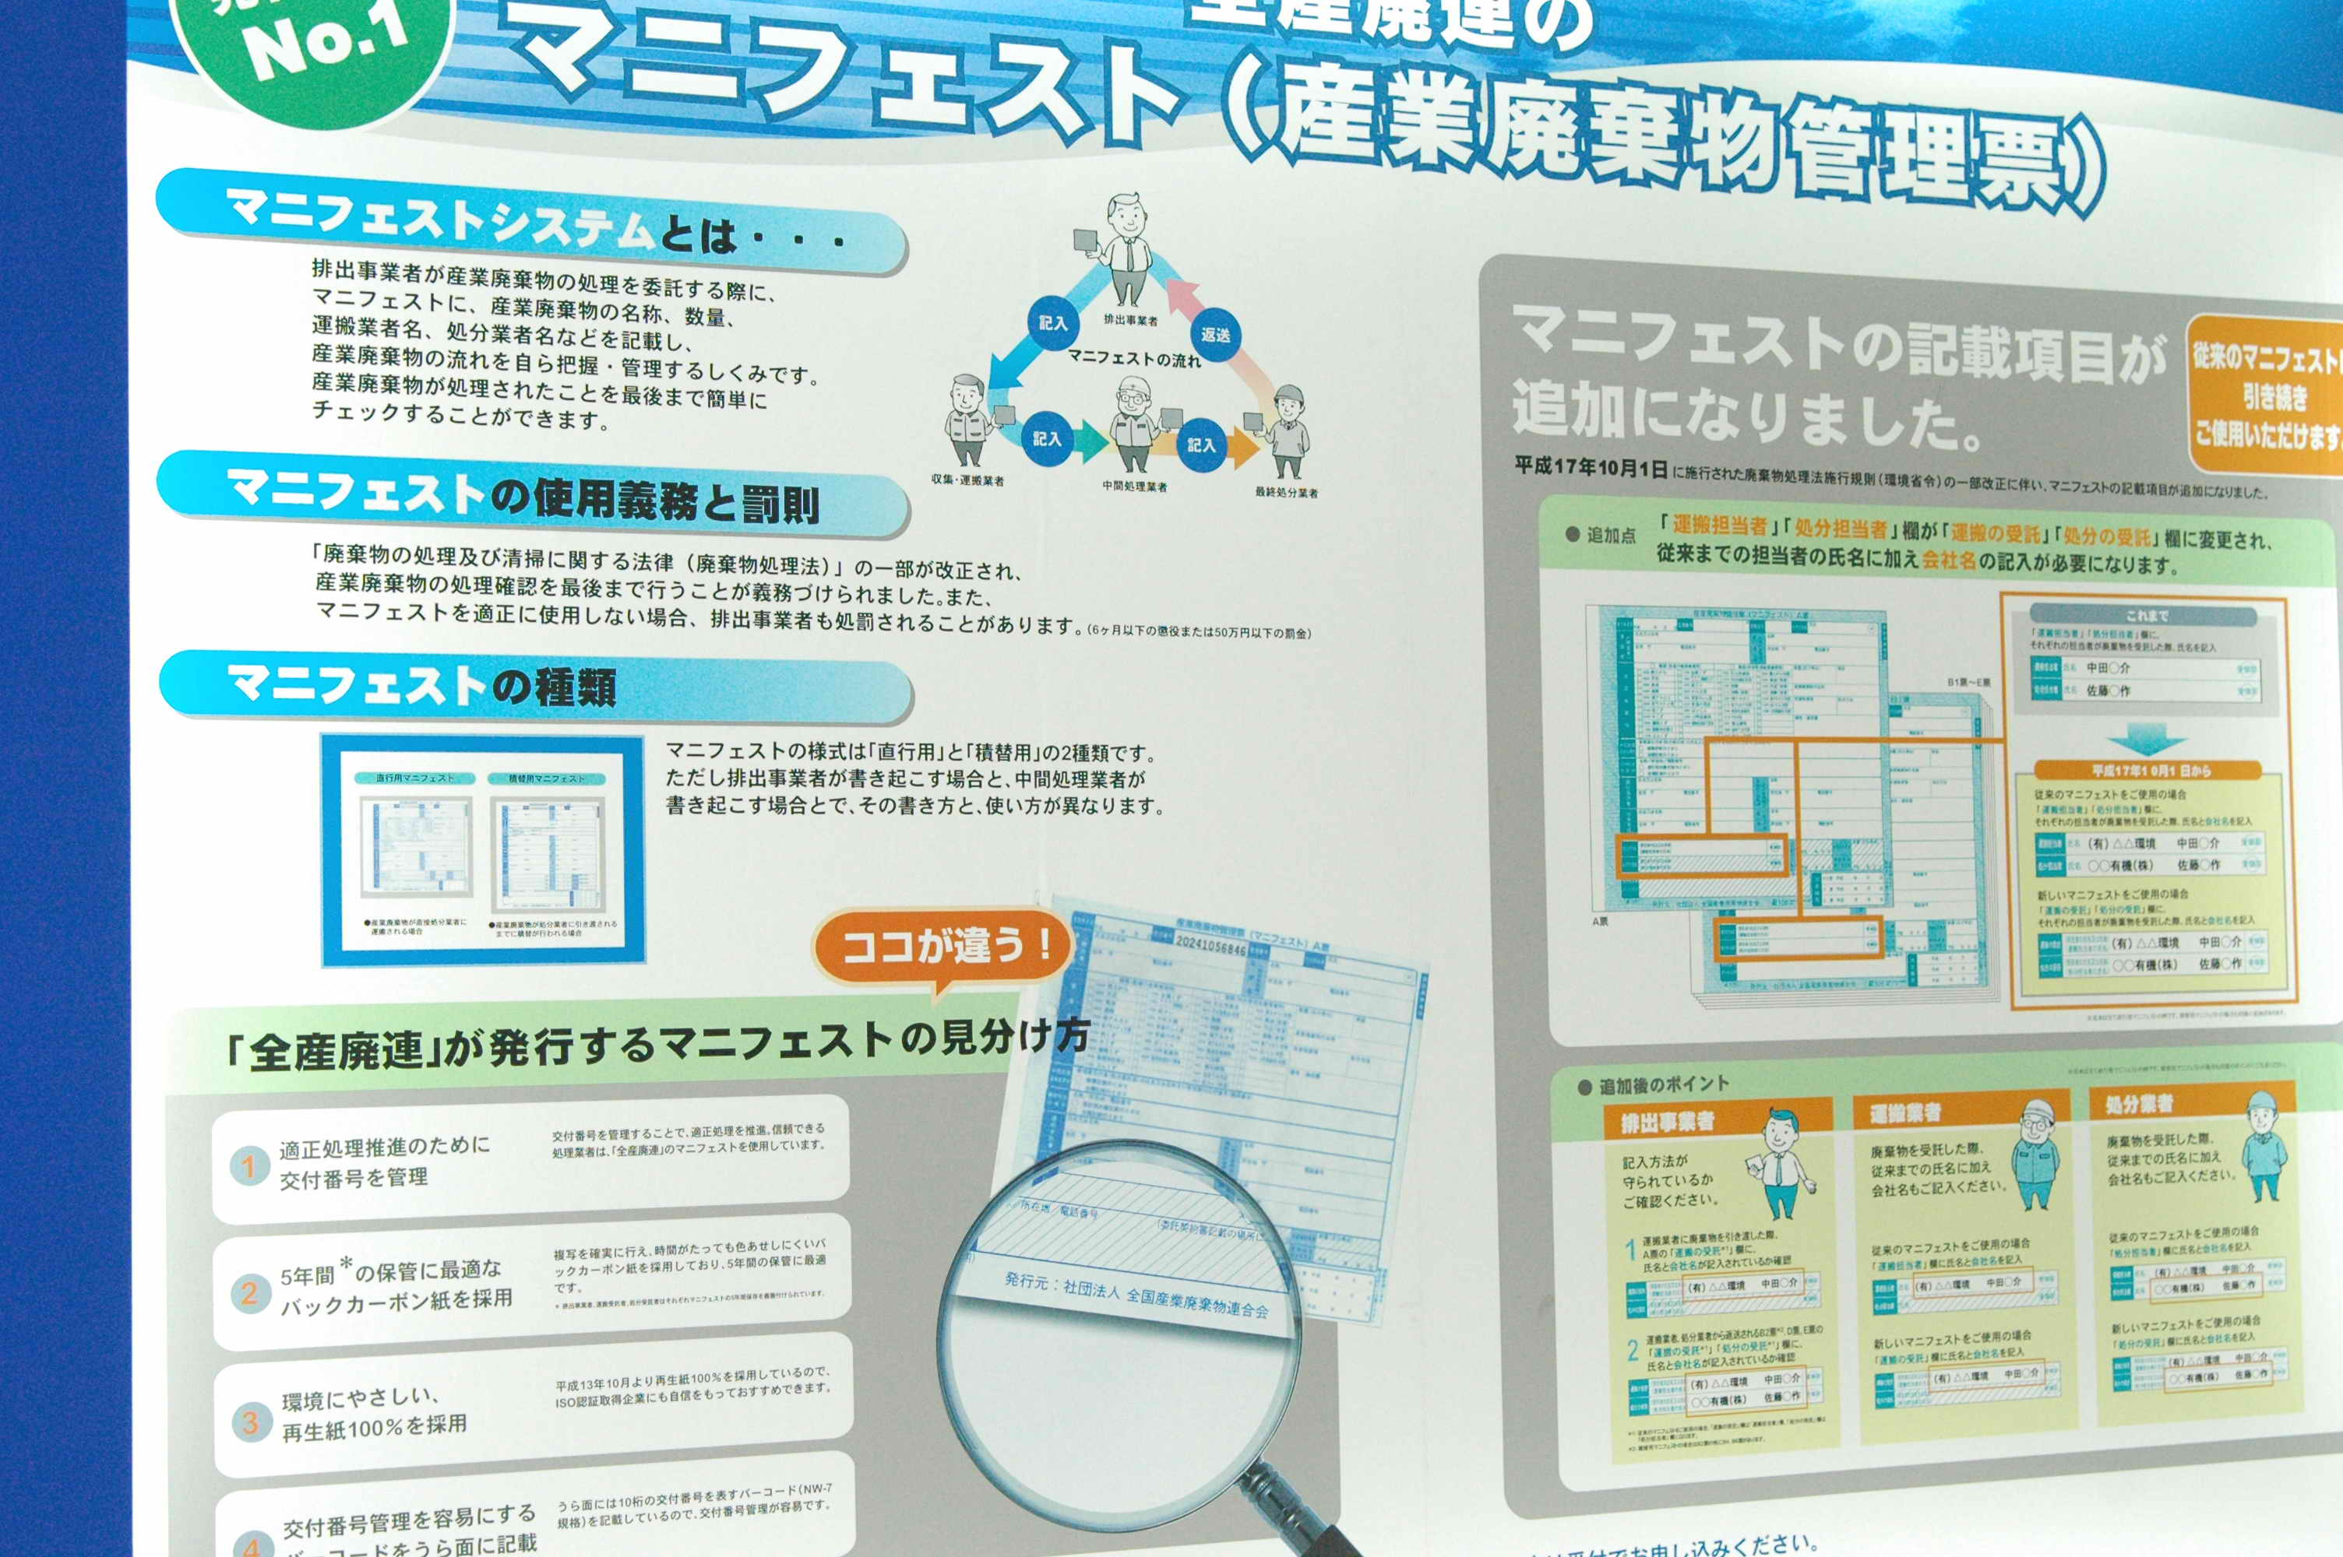

圖五 財團法人全國產業廢棄物連合會攤位及文宣
（三）財團法人千葉縣產物廢棄物協會
財團法人千葉縣產物廢棄物協會創立於1978年，其設立目的為調查研究產業廢棄物適當處理及再利用等，目前該協會主要服務項目如下：
1.產業廢棄物調查及研究
2.產業廢棄物處理及再利用技術蒐集
3.產業廢棄物處理及再利用技術研究
4.提供產業廢棄物處理及再利用技術諮詢窗口
5.政府部門協商
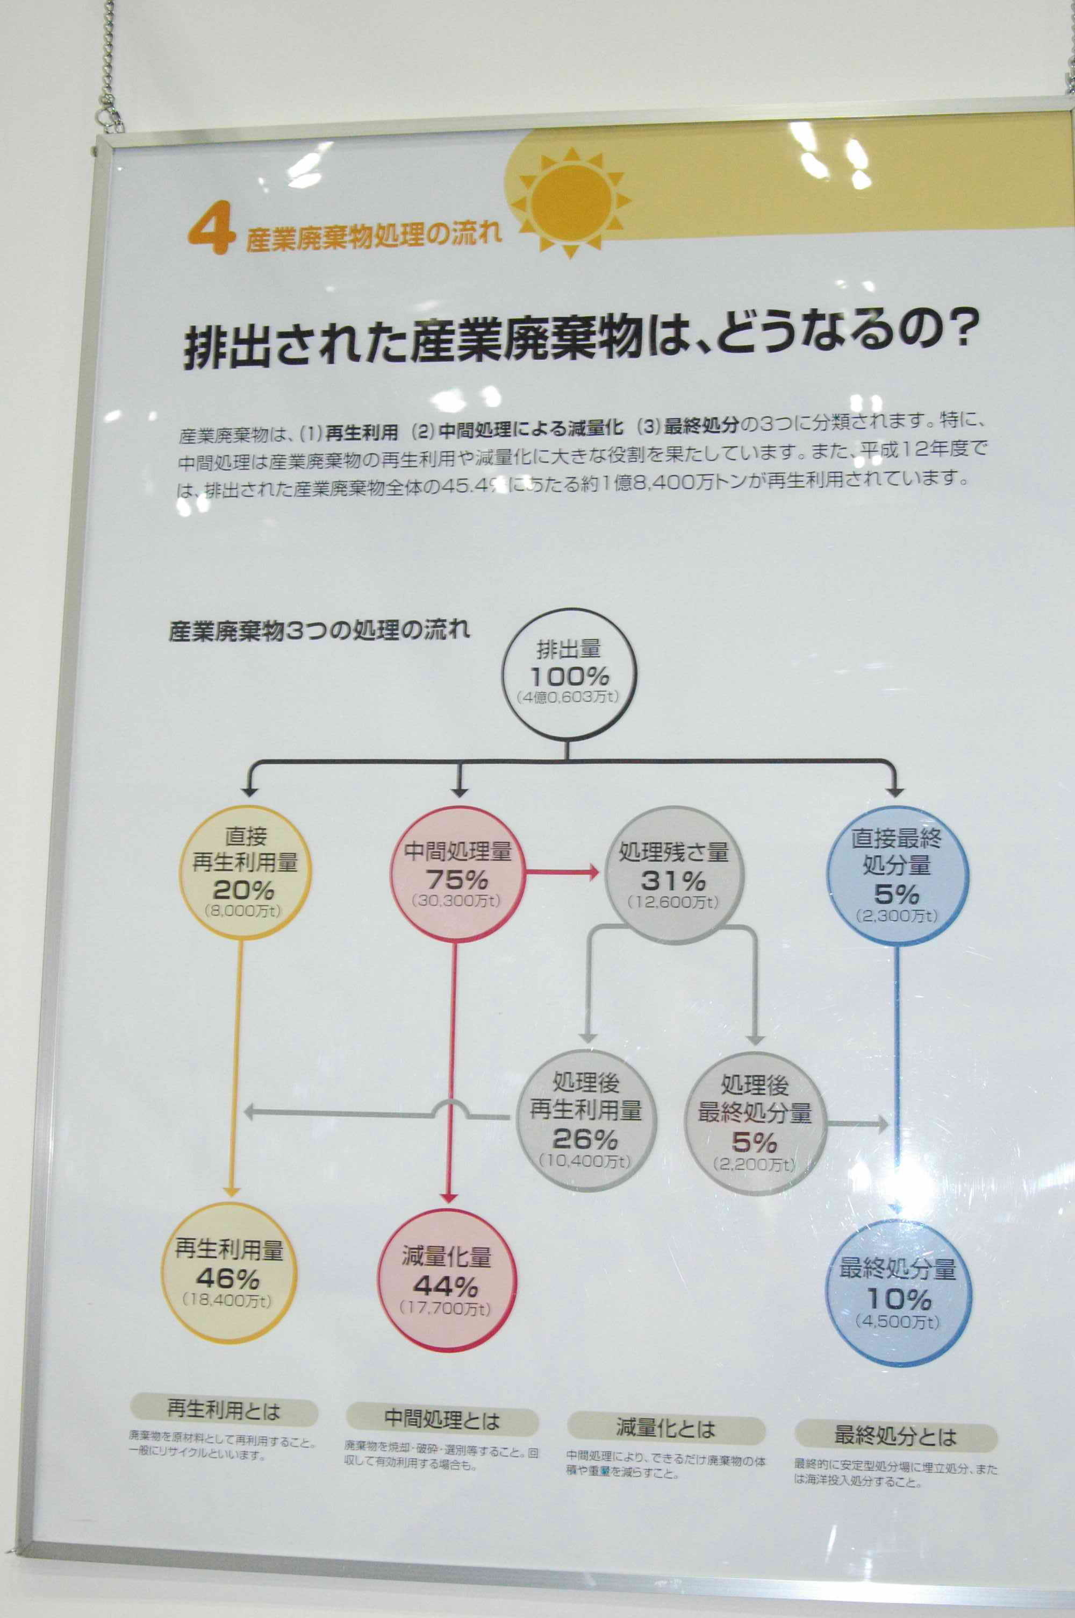
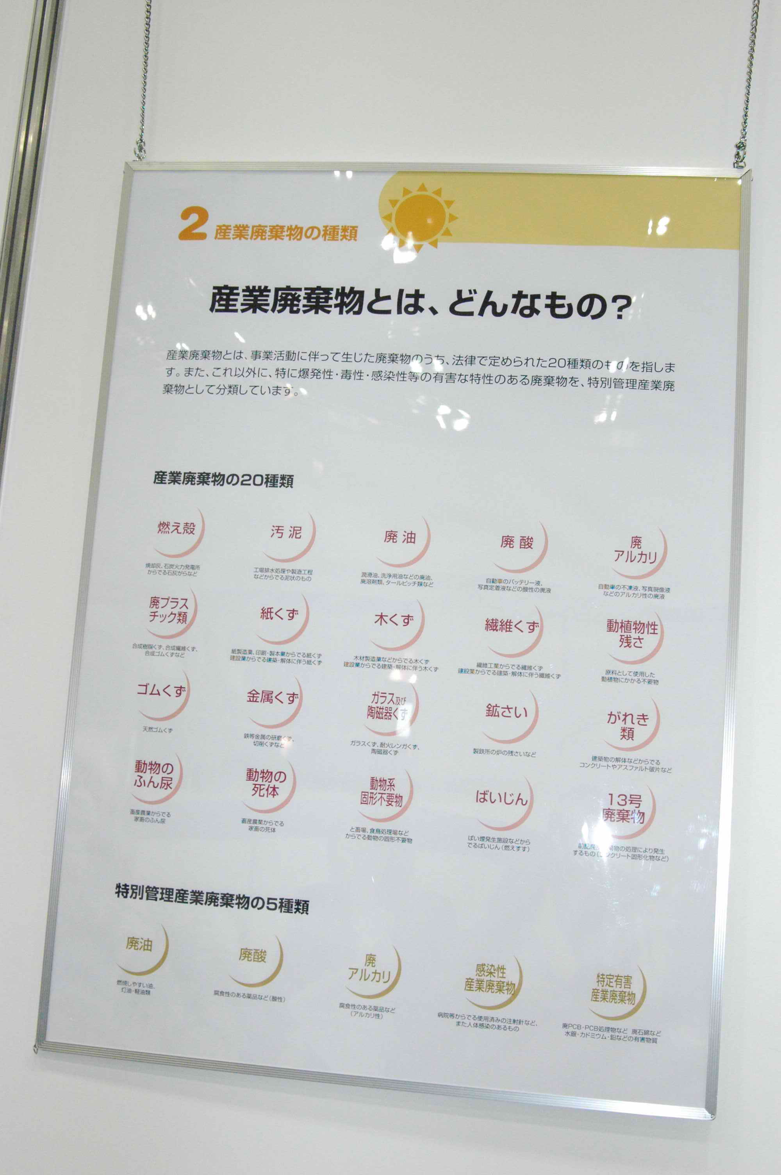
由該協會現場展覽看板可知，目前日本將廢棄物分為一般廢棄物及產業廢棄物，其中一般廢棄物係由地方單位自行處理，至於產業廢棄物則包括20種事業活動產生廢棄物及5種特別管理產業廢棄物，其處理責任則由排出產業廢棄物之事業負責。該協會於現場看板資料亦指出，目前產業廢棄物處理方式大致可分為再生利用、減量化處理及直接最終處理，若以2000年之執行成效來看，其所排出之產業廢棄物，約有46%循再生利用方式處理、44%以減量化方式處理，10%則以掩埋或海拋之方式處理，有關現場展覽之看板資料詳圖六所示。

圖六 千葉縣產物廢棄物協會攤位文宣
三、Eco-town（生態工業園區）
日本從1997年開始建設生態工業園區，此生態工業園區係以建設資源循環型社會為目標，於提昇地區產業優勢的基礎上，培育和引進環保產業，嚴格控制廢物排放。目前日本生態工業園區係由環境省及經濟產業省依據其國內廢棄物產生種類、數量和當地環境要求而設立，其生態工業區主要針對各類廢棄物從事無害化、再利用、資源化等處理作業。目前北九州生態工業園區為日本第一座生態工業區並為規劃較好且成功之生態工業園區，該生態區希望藉由工業城市積累起人才、基礎設施、企業、研究機構、官方單位及民眾，將環境保護與產業經濟發展等政策結合，以使該工業區具更具特色，以下針對本次考察之北九州生態工業區進行介紹。
（一）北九州市介紹
北九州市面積計480平方公里，人口約100萬，是日本第11大城，為所有進出口商船海運的必經之地，北九州市係以鋼鐵、化工、造船等為主重工業及化工業之海港城市，乃日本四大工業地區之一，在1960年代經濟成長迅速，然而嚴重的空氣污染、水源污染污染卻使得整體市政環境發展式微，七色煙瀰漫天空、洞海灣水質也遭受破壞，當時許多民眾向政府抗議，惟因當時日本政府對環境保護相關法令尚未制定，故當時北九州市政府只能透過與當地工廠溝通及協商方式進行污染減量。直至自1970年代起，居民開始正視環境問題，遂結合市民、企業及政府，致力於解決環境公害，除了透過市府與廠商協調及制訂法律管理，並聘請專家到工廠實地輔導改善工廠製程污染的部分。此外，當地政府亦對洞海灣進行水源污染整治，包括提高下水道接管率、水質監測、淤積污泥的處理等。因此，北九州市當地空氣及水污染才逐漸改善，並於1990年地球環境日獲得聯合國表揚。北九州市期能以過去工業發展基礎加上環境保育技術的經驗，將該市定位成為一個聚集環境技術及人才的城市，也就是融合生產與資源再生區域，以達領先日本資源循環型社會的任務。圖七為北九州市過去與現在之污染改善情形。

